行政院及所屬各機關出國報告
（出國類別：其他）

參加「國際EAGE年會-
斷層封阻技術研討」

裝
訂
線

出 國 人: | 服務機關： | 中國石油公司探採研究所
出 國 人: | 職 稱： | 地球物理探勘師
出 國 人: | 姓 名： | 張資宜
出國地區： | 法 國
出國期間： | 92年9月6日- 92年9月12日
報告日期： | 92年12月1日

摘要
本年EAGE(European Association of Geoscientists & Engineers)之研討議題為儲集岩頂部及斷層封阻技術（Fault and Top Seals），獲取儲集岩頂部及斷層封阻技術發展趨勢及應用方法等均為探勘油氣所急需，未來對於整合性油氣封閉(Trap Integrity)探勘新觀念、新技術之引進亦有助益。
碳酸塩類封阻分析，就阿曼西北部的一個實例來說明碳酸岩與碳酸岩在斷層兩側互相疊加接觸(Juxtaposition)之封阻作用；就碎屑岩類而言，敘述斷層封阻概論、斷層帶的性質分析、頁岩斷層泥比值法(SGR)、斷層封阻作用校準(Fault Seal Calibration)、油氣柱高度預測等相關理論及技術應用之現況；在實作上，擬出斷層封阻分析之工作流程。

目次
一、出國目的 1
二、出國過程 1
三、出國心得 2
（一）.斷層封阻概論 4
（二）.碳酸塩類封阻分析（Carbonate Seals） 7
（三）.碎屑岩類封阻分析（Clastic Seals） 7
1.頁岩斷層泥比值法(SGR) 9
2.斷層封阻作用校準(Fault Seal Calibration) 10
3.油氣柱高度預測 11
四、建議 13
五、參考文獻 15

一、出國目的
EAGE(European Association of Geoscientists & Engineers)為世界知名且頗具規模之油氣、能源探勘年會，至今已舉辦第六十三屆，世界各油公司歷年來爭相參與該研討會，目的是獲取探勘新資訊、新科技、國際聯繫及交流；本年之研討議題為儲集岩頂部及斷層封阻技術（Fault and Top Seals），吸取最新專業知識、獲取儲集岩頂部及斷層封阻技術發展趨勢及應用方法等均為探勘油氣所急需，未來對於整合性油氣封閉(Trap Integrity)探勘新觀念、新技術之引進亦有助益。

二、出國過程
出國期間為92.9.6~92.9.12總計七天，實際參與年會的時間為三天，其餘為啓返程及轉機，整個出國行程及年會議程均如表一所示。

表一出國行程表
92.9.6 ~ 92.9.7 | 台北 | 法國蒙佊利埃(Montpellier)
92.9.8 | 法國蒙佊利埃 | 參加「國際EAGE年會」  - Carbonate Seals  - Clastic Seals  - Basin to Production Scale  - Top Seal Assessment
92.9.9 | 法國蒙佊利埃 | - Asset Development  - Basin Modelling  - Dynamic Leakage  - Fault Reactivation and Compartmentalisation
92.9.10 | 法國蒙佊利埃 | - Assessment of Seal Capacity  - Tools and Methods  - Risking and Uncertainty  - Fault Geometry and Properties
92.9.11 ~92.9.12 | 法國蒙佊利埃 | 台北返程及轉機

三、 出國心得
本年度EAGE年會的議題為構造封閉的斷層及地層頂部封阻性質研討，是針對在探勘或生產階段時，探討油氣層的側向及垂直方向封阻作用，這些封阻作用在整個地質時間及生產過程中均為油氣柱高(hydrocarbon Column height)及整體封閉性質良窳的主要影響因素。

油氣封阻作用之預測工作，複雜而多元，現階段之石油工業及學術界均有片片斷斷的研究報告，唯僅集中在某些特殊問題，尚無比較完整而深入的研究，而且各家的技術及各地地層特性之差異，均可能導致非常不同的探勘及生產結果，有必要藉此國際研討之際，釐清那些相關問題已有研究結果？那些複雜問題應該由何研究方向著手？期能朝向整合性及預測性之解決方法；年會原規劃有八大主題：
1.深海環境中，震測資料上的斷層及地層頂部封阻、裂縫及震測相改變
2.碳酸鹽類沉積環境之封閉作用
3.盆地模擬中斷層封閉探討
4.麓山帶之封阻及封閉
5.岩石力學對於油氣封阻評估之貢獻
6.蒸發岩及生油岩之封阻效果
7.探勘及生產階段時間尺度的斷層封閉問題
8.封阻風險，斷層再活動(Depletion-Induced)
然而這些主題中有些研究工作尚無結果，必須持續進行，故實際之議程及主題如前節表一所列。尤其是有關碳酸類，蒸發岩及生油岩之封阻效果，因有些研究工作尚未進行或正在進行，可能會在未來一、二年內才會有比較具體之結果發表，本報告僅就阿曼西北部的一個實例來說明碳酸岩與碳酸岩在斷層兩側互相疊加接觸(Juxtaposition) 而仍有封阻作用，作為這個領域一個先導性之探討；就碎屑岩類而言，岩石力學對於油氣封阻評估之貢獻方面則有多篇學術界所發表之研究現況及未來研究方向，諸如的下列表格所示。

國家別 | 學術單位
澳洲 | Univ. of Adelaide, Univ. of Western Australia
英國 | Imperial College, Heriot-Watt Univ.  Univ. of Leed, Univ. of Aberdeen  Cardiff Univ.,. Univ. of Durham
挪威 | Univ. Of Bergen
愛爾蘭 | Univ. College Dublin
加拿大 | Univ. of Alberta
美國 | Cornell Univ. Stanford Univ.

這些實驗室中所進行之試驗及研究，提供了不少基礎性的岩石應力與應變參數，斷層面破裂的過程，斷層泥在封阻作用上所扮演的可能角色，以及在動態封阻作用上有關毛細壓力與含水飽和度關係曲線之分析等，均對於斷層封阻作用之相關參數提供了基礎量測方法，這些參數對於盆地模擬中斷層封阻所涉及之岩石性質參數提供可靠的數值，並減少盆地模擬結果之不確定；這些領域涉及較多岩石物理試驗及開發生產之專業理論之碳酸塩類與碎屑岩類封阻技術應用，並非筆者專長，故僅針對探勘(exploration)領域所涉及之項目，敘述其相關理論及技術應用之現況，最後提出一個在實作上可行之工作流程建議，作為未來運用斷層封阻分析技術於礦區評估研究之工作基礎。

（一）.斷層封阻概論
利用震測資料，可以進行斷層封阻分析，國際上最主要之分析技術為斷層面兩側之砂頁岩之接觸位置(Juxtaposition)以及頁岩斷層泥比值(Shale Gouge Ratio)(Yielding et al., 1997)。這些技術在進行之前需先作完整個斷層架構，包括完成層位及斷層之幾何形貌之解釋及圖形繪製，然後進行斷層之摘取，也就是斷層與斷層之交線，斷層與地層之交線等。斷層與斷層之間的幾何形貌關係可分為四種
(1)單一獨立斷層
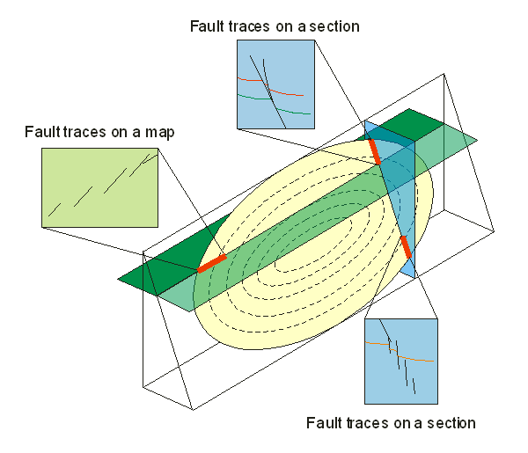
以正斷層而言，位移(Displacement)最大的位置為斷層中央，斷層兩側則漸漸變小，如果有違返此一常理則其原因可能是解釋時，層位與斷層摘取錯誤，或是地質上特殊的斷層幾何形貌(Splay Faults)，必須從頭檢驗。整個正常的斷層平面與剖面關係如圖一所
圖一 正常的斷層平面與剖面關係圖((Needham et al,1996)
示，圖形中之橢圓虛線為等斷層落差曲線，中心部份為大值。圖二則表示落差向兩側變大的斷層幾何形貌。
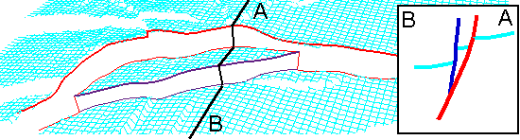
圖二 落差向兩側變大的斷層幾何形貌，如藍色曲線所示((Needham et al,1996)

(2)疊覆斷層組(Overlapping Faults)
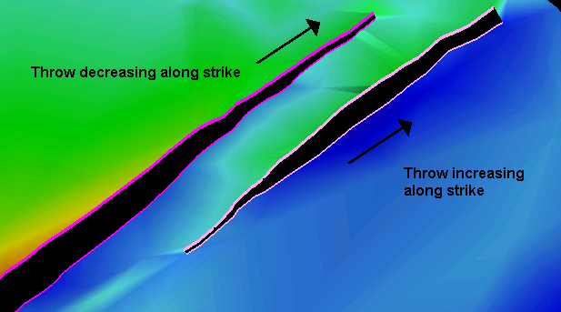
位於斷層傳遞帶(Relay Zones)之疊覆斷層組，經常呈現特殊的位移現象，一個側向落差遞減的斷層會受到疊覆斷層落差增加的調和作用，形成特殊的傳遞帶幾何形貌，在此傳遞帶之層位會呈現旋轉現象(圖三)。如果疊覆斷層組連結時，則此傳遞帶會被破壞，造成洩漏現象(Breached)，此現象在層位構造圖上的斷層軌跡具有突然間斷或扭結(Kink)特徵。
圖三 傳遞帶之層位會呈現旋轉現象((Needham et al,1996)

(3)交切斷層組(Intersecting Faults)
斷層與斷層相交及截切的概念圖形、大致有下列五種(圖四)
(a)兩斷層相交於一點p
(b)兩斷層相交於一條線
(c)兩斷層相交於一條線L形狀之曲線
(d)兩斷層相交於一條線U形狀之曲線
(e) 兩斷層相交於一條線O形狀之曲線

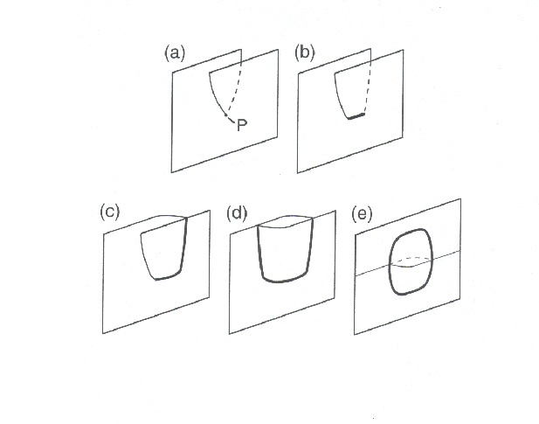
圖四 斷層與斷層相交及截切的概念圖形

從(a)到(e)圖代表一個傳遞帶的形成及破壞的過程(figures from Walsh et al. 1999, Fault Relays, Bends and Branchlines, Journal of Structural Geology, 21, P1019)
得到這些基本資料後，可利用分析工具，例如trap Tester(Needham et al,1996)計算斷層落差(Thrown)，位移量(Displacement)，Juxtaposition，SGR等代表斷層封阻情況之參數。Matthew et al (2003)，就是上述之方法評估車委內瑞拉碎屑沉積岩之斷層封阻情況。其主要結論是：
1.在高淨砂岩比(High Net to Gross)儲集岩中，Juxtaposition法可能會高估斷層封阻之風險，而導致估計錯誤，因為在此礦區中之斷層西側，在砂岩與砂岩接觸之情況，仍能有效封阻油氣。
2.在已証實有封阻作用之斷層分析，其最低SGR值為40％，在已証實無封阻作用之斷層分析，其最低SGR值為33％
3.SGR之分析技術在高淨砂岩比值為高的地層值得參考。

（二）.碳酸塩類封阻分析（Carbonate Seals）
在阿曼西北部有一些晚白堊紀油田，其儲集層為碳酸鹽類，低滲透率，類似白堊質的岩性，其特性是很長的油氣柱高約5-40公尺，遞變帶也很長，約有5到20公尺，在這些油田中，有兩個油田的封閉型態，推論為構造及地層聯合封閉，也就是說在地層上傾的方向上，斷層兩側之碳酸鹽互相接觸疊加，仍發揮了封阻作用。
1999年Lekhwair East油田在構造低的下傾方向上鑽探，結果獲得超乎預期高油飽和率之油層，很顯然的此油田被具封阻作用之斷層切割成好幾個獨立的區塊，各個區塊之油水界面高度均不一致，而此斷層之活動特性是水平的側向運動比較明顯、垂直方向上落差，僅10公尺以內，所以儲集岩在斷層兩側互相接觸，這樣的經驗激發了此區之探勘潛能，隨後在2000年以相同之理念又鑽了一口井，結果僅有邊際飽和率(Marginal Saturation)的發現，這促使研究人員更進一步的小心求證整個油田的構造歷史，多數研究者認為目前之油遞變帶均為早期(先始新世)油移棲入封閉構造後，受到構造運動影響，地層傾斜後洩漏之殘餘油，當然更多的打井經驗後，也發現並非所有的碳酸鹽與碳酸鹽接觸的封阻作用均能導致油田的發現，而且由於低滲透率，可能有斜的油水界面，地質時間不足或是吸入排出(Drainge-Imbibition)程序的作用，斷層有可能在發育過程中有時有封阻有時又無封阻，當然壓力資料的變化也可能受到鄰近油田生產耗竭的效應影響，凡此種種問題均尚無定論，必須持續研究及累積經驗，才能應用鑽探成功經驗。

（三）.碎屑岩類封阻分析（Clastic Seals）
碎屑岩類斷層帶的性質分析(圖五)，包括構造上及成份上的性質，總體而言均呈現出非均質特性(Heterogeneous)，而就斷層封阻特性而言，首要而且也是最初始的控制因素為黏土含量，在邏輯上必須藉助下列兩種方法，進行斷層帶成份之預測。

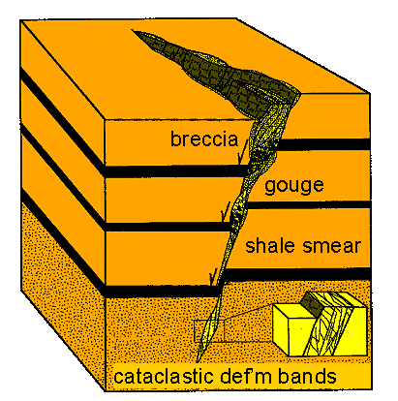
圖五 碎屑岩類斷層帶的性質分析((Needham et al,1996)

(1)經驗法(Empirical Methods)
.基於斷層鄰近區域之地層幾何形貌的分析來預測斷層封阻性質
.斷層封阻性質評估結果與斷層兩側已知之壓力歷史記錄比較驗証
(2)決定性法(Deterministic Methods)
從通過目標斷層之井下資料的內插運算，包括岩心資料及微構造資料來進行封阻性質預測。

目前能在實作上預測斷層封阻性質的元素是頁岩斷層泥(Shale Gouge)的存在與否，而己經發表的方法有如下列：
(1).黏土塗跡潛力(Clay Smear Potential)：延展的黏土層，沿著斷層拖曳造成的黏土塗跡作用。
(2).頁岩塗跡因子(Shale Smear Factor)：沿著與砂岩接觸面、黏土吸收作用造成的，黏土塗跡現象。
(3).塗跡斷層泥比值(Smear Gouge Ratio)：預測斷層帶之砂岩比例
(4).頁岩斷層泥比值(Shale Gouge Ratio)：預測斷層帶中細顆粒物質(頁岩質物質)的含量。

1.頁岩斷層泥比值法(SGR)
上述四種方法所用到的原始參數均為斷層落差，地層性質及頁岩含量，茲介紹最常用之頁岩斷層泥比值法(SGR)如下：
本方法估計可能進入斷層帶中頁岩或黏土的比例，此法可以近似的量測斷層帶中可能出現的斷層岩塊的種類，低的SGR值表示 壓碎性斷層泥而高的SGR值則表示為富含頁岩的斷層帶。
在斷層落差之高度區間中(Window Thrown )，決定所有頁岩或黏土的百分比，高度區間代表岩塊在斷層面上滑動的高度，可以是完全屬於下盤或上盤，或者上下盤之平均值如圖六所示。
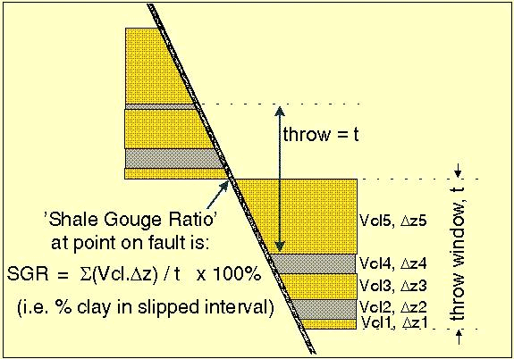
圖六頁岩斷層泥比值法，估計可能進入斷層帶中頁岩或黏土的比例((Needham et al,1996)

2.斷層封阻作用校準(Fault Seal Calibration)
封阻屬性之估計來自於斷層面上黏土塗跡的發育情形，所以此封阻屬性值必需透過斷層兩側之井下壓力資料之校準及驗証(圖七)，以便發展出斷層封阻屬性值與壓力資料間經驗關係式，而後推廣應用於尚未鑽探之斷層封閉，評估其封阻作用之完整性。
此一校準之基本根據是觀察許多油氣田之斷層封阻均屬於薄膜或毛細壓力類型之封阻作用，在這樣的一個油水或氣液的油氣層系統中，毛細作用主導油氣沿著水溼(water-wet)斷層帶之洩漏作用，亦即當氣液或油水之壓力差力大於門檻壓力時，洩漏作用即開始進行。
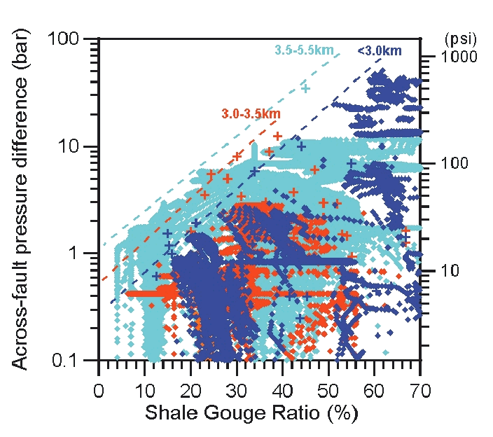
圖七 封阻屬性值必需透過斷層兩側之井下壓力資料之校準及驗証(Peter Bretan et al. 2003)

以毛細作用為主的封閉而言，毛細壓力的大小與岩石中顆粒間的孔徑半徑或反比，所以斷層封阻作用的關鍵因素為細顆粒物質的存在與否。一般而言，高的SGR值，小的孔徑顆粒及高門檻壓力，將有助於封阻作用。

3.油氣柱高度預測
由SGR值估計斷層帶封阻性質與毛細門檻壓力的經驗關係式可以推導斷層兩側可能的油氣柱高。
SGR值校準後可以推導出沿著斷層面的最大門檻壓力(浮力壓力)兩者間之關係式如下：
浮力壓力(in bars) = 10 ^{((sgr/27)-c)}
C = 0.5 埋藏深度 < 3.0 km
C = 0.25 埋藏深度 3.0 - 3.5km
C = 0 埋藏深度 > 3.5 km
H = 浮力 (Buoyoncy Pressure) bars/((Pw-Po) * G )
H：油氣柱高 (m)
Pw：地層水密度 (Kg/M³)
Po：油氣密度 (Kg/M³)
G：重力加速度 9.81 ms⁻²
1 bar = 14.5psi；1m = 3.28 ft
圖八顯示油氣進入構造封閉，由頂部到底部充填時油氣與水間之浮力壓力以等量方式增加，圖中之浮力壓力直線隨著充填而逐漸右移直到與代表毛細門檻壓力曲線相交，此曲線是經由斷層帶之SGR值推算而得。此交點之狀態代表浮力壓力等於最大的毛細門檻壓力，若浮力壓力稍為增加，即會引起油氣在此斷層位置之洩漏。若是砂岩與砂岩在斷層兩側接觸的狀況，則每個相關網格之最大可能油氣柱高均必須計算，而臨界之溢出點(Spill點)則是指深度最淺的油氣柱高。以上所有方法僅適用於資料來源之相關油氣田對於其他地區之應用，仍存在著許多不確定因素，所以應用時，必須非常小心，唯整個評估方法的方向及使用經驗，確實值得參考。

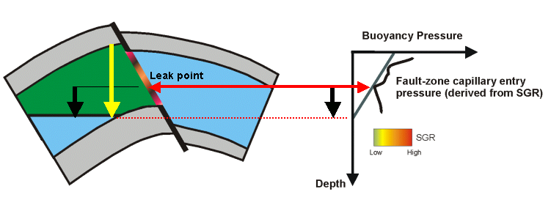
圖八 油氣進入構造封閉，由頂部到底部充填時油氣與水間之浮力壓力以等量方式增加，浮力壓力直線隨著充填而逐漸右移(Peter Bretan et al. 2003)

四、建議
本公司在斷層封閉的油氣探勘，己累積了許多寶貴經驗，相關的研究集中於八掌溪地區及CBK地區，而相關之研究資料為傾斜電測與電測對比，八掌溪地區淺部鑽遇斷層，所以；其垂直落差可以估算而深部地層則利用震測剖面估算落差，再利用電測圖比對斷層兩邊岩性，來推斷儲集層是否形成封閉，這種方法在八掌溪諸井試用都能與鑽探結果吻合(李長之等，1988,1989)
近年來，微構造分析有助於封阻詳細過程的評估，利用斷層面剖面(Fault-Plane Section)繪製法，進行斷層面的分析及解釋並應用於新竹斷層(丁信修等1995)，其後更進一步，針對龍港斷層塗跡因子的計算，認為龍港斷層TT-1A的側向封阻最好，其次是TT1A’， TT1A”， TT1B，TT1C，(丁信修等，1995，1998)
斷層封閉在未來油氣探勘目標中，隨著封閉構造趨向複雜及與地層封閉聯合存在的趨勢，其相關研究之重要性將是有增無減，而斷層封阻作用是影響斷層封閉油氣容納力(capability)的關鍵性因素，這方面之研究，本公司已有部份麓山帶之斷層封阻作用及應力分析研究，唯在推廣及應用上並未擴及整個封閉完整性研究及使用多種資料綜合評估，建立一致化工作流程，茲根據國際上石油工業之研究報告，擬出斷層封阻分析之工作流程如圖九所示。未來應在國內已有探勘及生產資料之八掌溪區，CBK地區，持續探討及驗証，建立完整之相關分析技術及穩定性高之封阻性質經驗公式，而後推廣應用於國外探勘礦區評估或國內高潛能之沉積盆地中之探勘目標，並擴展至盆地模擬研究之層面，建立斷層活動與油氣成熟移棲時間的關係，這對於斷層封阻作用的完整性預測及油氣在二次移棲路徑的評估是十分重要的。

圖九 斷層封阻分析之工作流程

五、參考文獻

丁信修,楊耿明,李長之，1995，新竹地區南莊層之逆斷層封閉研究
；探採研究彙報十八期，P 248
李長之,楊耿明,黃旭燦，1988，義竹地區電測資料之地質解釋--八掌溪構造斷層封閉研究；探採研究彙報十一期，P 62
李長之,楊耿明，1989，嘉南地區之斷層封閉研究 ；探採研究彙報十二期，P 26
丁信修,楊耿明, 1998，斷層封阻作用之探討；；探採研究彙報二十一期，P 100
Walsh et al. 1999, Fault Relays, Bends and Branchlines, Journal of Structural Geology, 21, P1019
Yielding, G. Freeman, B. & Needham, D. T. 1997. Quantitative fault seal prediction. Bulletin of the American Association of Petroleum Geologists, 81, 897 – 917
Needham, D. T., G. Yielding, and B. Freeman, 1996, Analysis of fault geometry and displacement patterns, in P. G. Buchanan and D. A. Nieuwland, eds., Modern developments in structural interpretation, validation and modelling: Geological Society Special Publication 99, p. 189–199
M.A. Pachell , C. Rankin & P. Farfan ,2003, A Comparison of Two Fault Seal Analysis Techniques , Case Study from Eastern Venezuela ；Annual Meeting of EAGE p36
Peter Bretan, Graham Yielding, Helen Jones, 2003 , Using calibrated shale gouge ratio to estimate hydrocarbon column heights： AAPG Bulletin, V87, p. 377-413

